Marabá, 10 de Junho de 2017.
Ao
Conselho Editorial
Revista Agroecossistemas

Ref.: Submissão do artigo “Desafios na gestão das Unidades de Conservação no Município de Marabá-PA”
Nós, (Autora: Joyce de Oliveira Maia); (Coautor: Arthur Gabriel Lopes Leal); (Coautora: Gabriela Pardinho Oliveira); (Coautora: Jessica Almeida Nicacio); (Coautor: Yuri Araújo Carréra), autores do trabalho intitulado “Desafios na gestão das Unidades de Conservação no Município de Marabá-PA”, encaminhamos por meio desta o artigo mencionado para apreciação da Comissão Editorial da Revista Agroecossistemas para fins de publicação.
Informamos que concordamos que os direitos autorais a ele referentes se tornem propriedade exclusiva da Revista Agroecossistemas, e temos ciência que fica vedada qualquer reprodução total ou parcial, em qualquer outra parte ou meio de divulgação impresso ou digital sem prévia autorização da mesma.
Declaramos ainda que o artigo é original e, que não se encontra sob análise em qualquer outro veículo de comunicação científica ou que tenha sido publicado em outro periódico científico de forma total ou parcial. Atestamos também que os autores citados participaram da concepção e revisões que resultaram neste artigo.
Por fim, declaramos também que não temos nenhum conflito de interesse com o tema abordado.
Atenciosamente,


________________________________
Joyce de Oliveira Maia
(Autora)
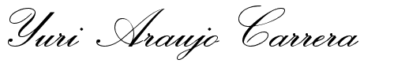
________________________________
Yuri Araújo Carréra
(Coautor)
________________________________
Gabriela Pardinho Oliveira
(Coautora)

________________________________
Arthur Gabriel Lopes Leal
(Coautor)
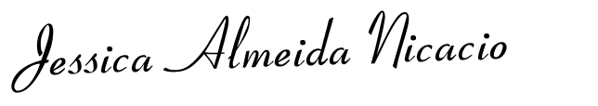

________________________________
Jéssica Almeida Nicácio
(Coautora)

